微擎v0.7公众号微站添加文章接口使用手册

一、简介
1、本接口应用于微信公众号管理系统微擎v0.7 UTF8版的公众号微站文章管理添加文章；
2、接口文件无须任何改动即可使用，如果你希望增加校验或其他功能，请仔细修改；
3、2个接口文件请复制在网站根目录下使用；

二、安装接口
在接口文件夹中找到接口文件，如图：
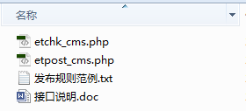

请将etchk_cms.php、etpost_cms.php等接口文件上传到指定目录，请使用二进制方式上传，如图：
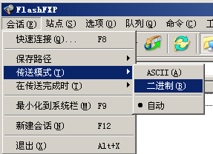

三、配置发布规则
1、将范例发布规则文本导入ET2发布配置，或使用软件内置发布规则范例，如图：
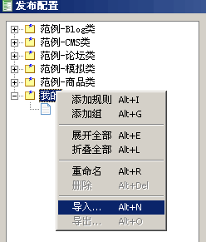

2、将检查网址和发布网址中的“您的网站”改为您要发布的网站网址，如图：

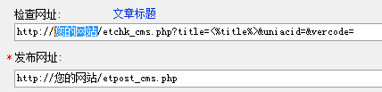

3、如果要在指定公众号的微站文章里检查文章标题重复，请修改下图中的公众号ID：
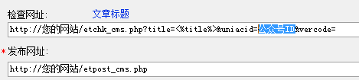

4、在参数取值页，填上您要发布的公众号ID、一级分类ID、二级分类ID，如图：
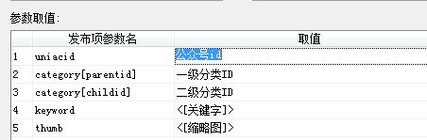

5、观察公众号列表的管理公众号链接，可以找到公众号ID的值，如图：
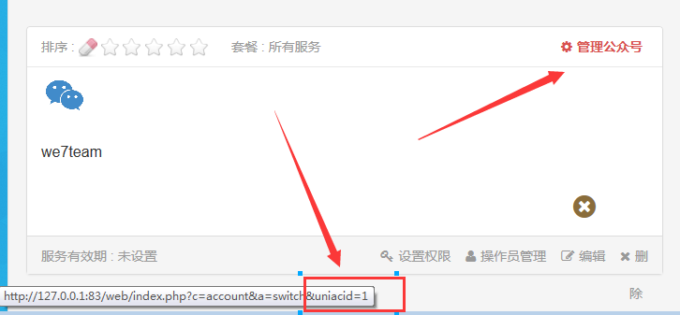

四、接口说明

一、检查接口

1、接口文件名etchk_cms.php，为保密，请自行修改文件名；
2、本接口文件复制在网站根目录下使用；
3、主要参数
title
文章标题；

uniacid
公众号ID，用于指定检查文章重复的公众号，可留空，留空则在所有公众号文章中检查重复。

vercode
安全校验码，请自行设定，并在检查接口文件源代码开始处修改vercode使其一致；

4、发布配置-文章检查网址处，可以如下填写：
http://您的网站/etchk_cms.php?vercode=&uniacid=&title=<%title%>
注：使用大小写敏感的服务器的用户请注意网址大小写和网站文件一致

5、接口文件无须任何改动即可使用，如果你希望增加校验或其他功能，请仔细修改；

二、发布接口

1、接口文件名etpost_cms.php，为保密，请自行修改文件名；
2、本接口文件请复制在网站根目录下使用；

注1：以下参数名后“=”号为示范取值而用，参数名本身不含“=”号；
参数项，请在发布规则-发布项中添加，如图：
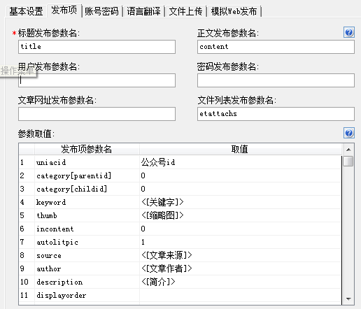

3、基本参数
title
标题参数名

content
内容参数名。

etattachs
文件列表参数名，需要文件入库或远程附件必填。

4、主要参数

uniacid
公众号ID值，必填，观察公众号列表的管理公众号链接，可以找到公众号ID的值；

category[parentid]
一级分类ID值，无分类为0；

category[childid]
二级分类ID值，无分类为0；

keyword
文章触发关键字，多个关键字请用英文“,”隔开。

thumb
缩略图地址，可留空，可使用外网连接。

autolitpic
是否提取内容的第一个图片为缩略图，1为是，留空为否。

incontent
封面图片是否显示在正文中，1为是。

description
简介。

displayorder
文章的显示顺序数字。

source
文章来源，可留空。

author
文章作者，可留空。

option[hot]
是否头条，1为是。

option[commend]
是否推荐，1为是。

template
内容模板名称，可留空，微站默认模板取值为‘default’。

linkurl
直接链接

click
阅读次数。

credit[status]
是否赠送积分，1为是。

credit[limit]
赠送积分上限

credit[share]
转发赠送积分

credit[click]
阅读赠送积分

5、图片附件
需要文件入库并支持网站的远程附件功能，必须完成以下设置：
- 、方案的发布顺序为“先上传文件”；
- 、设置ET的文件下载上传：
3）、发布项-文件列表发布参数名必填为etattachs。
4）、发布规则中的文件显示url应填为“attachment”。
5）、子目录模式请自行选择。

当ET和网站同一服务器时，可以只下载文件，文件本地保存目录应为“网站物理路径/attachment/”，并取消勾选“发布后本地自动删除下载文件”，子目录模式应与发布配置建立子目录模式一致。

6、发布配置-发布网址处，可以如下填写：
http://您的网站/admin/etpost_cms.php
注：使用大小写敏感的服务器的用户请注意网址大小写和网站文件一致

7、接口文件无须任何改动即可使用，如果你希望增加校验或其他功能，请仔细修改；

五、常见错误：
当提示采集失败时，请查看返回信息了解错误详情，以便改正，返回信息窗见下图：
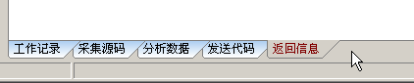
一、返回信息中有类似提示“MySQL Error : Unknown column '字段名' in 'field list' ”
说明使用了数据表中不存在的字段作为参数，请检查发布项的info[字段名]格式的参数，与栏目所属模型的数据表不一致的，请删掉。

二、[err]账号密码错误[/err]
1、检查发布规则-参数取值-账号密码队列；

三、[err]invalid vercode[/err]
1、在发布规则-检查网址中填写的vercode 值和检查接口文件中的vercode值不一致；
2、在发布规则-参数取值-附件参数队列中填写的vercode值和发布接口文件中的vercode值不一致；

四、[err]标题不能为空[/err]：
1、使用的采集规则未能正确采集到标题；
2、采集规则的数据整理将标题过滤了；
3、错误的修改了发布规则-发布项中的标题参数名，正确的参数名请看本文接口说明部分；
4、发布规则未开启utf-8编码转换；

五、[err]内容不能为空[/err]：
1、使用的采集规则未能正确采集到正文数据项；
2、采集规则的数据整理将正文数据过滤了；
3、错误的修改了发布规则-发布项中的正文参数名，正确的参数名请看本文接口说明部分；
4、发布规则未开启utf-8编码转换；

六、文章乱码：
1、发布规则未开启utf-8编码转换；
2、数据整理不当；

七、附件上传不成功：
1、检查附件保存路径和格式是否正确
2、检查附件是否存在
3、检查FTP目录和权限设置；

八、图片不显示：
1、检查发布规则 文件显示URL设置；
2、如果启用FTP上传，则文件显示URL和FTP上传目录应一致；
3、如果使用保存目录而未使用FTP上传，则文件显示URL应和方案的文件保存目录一致；

